|  |
| --- |
| PERIGORD Noir - Région MONTIGNAC |

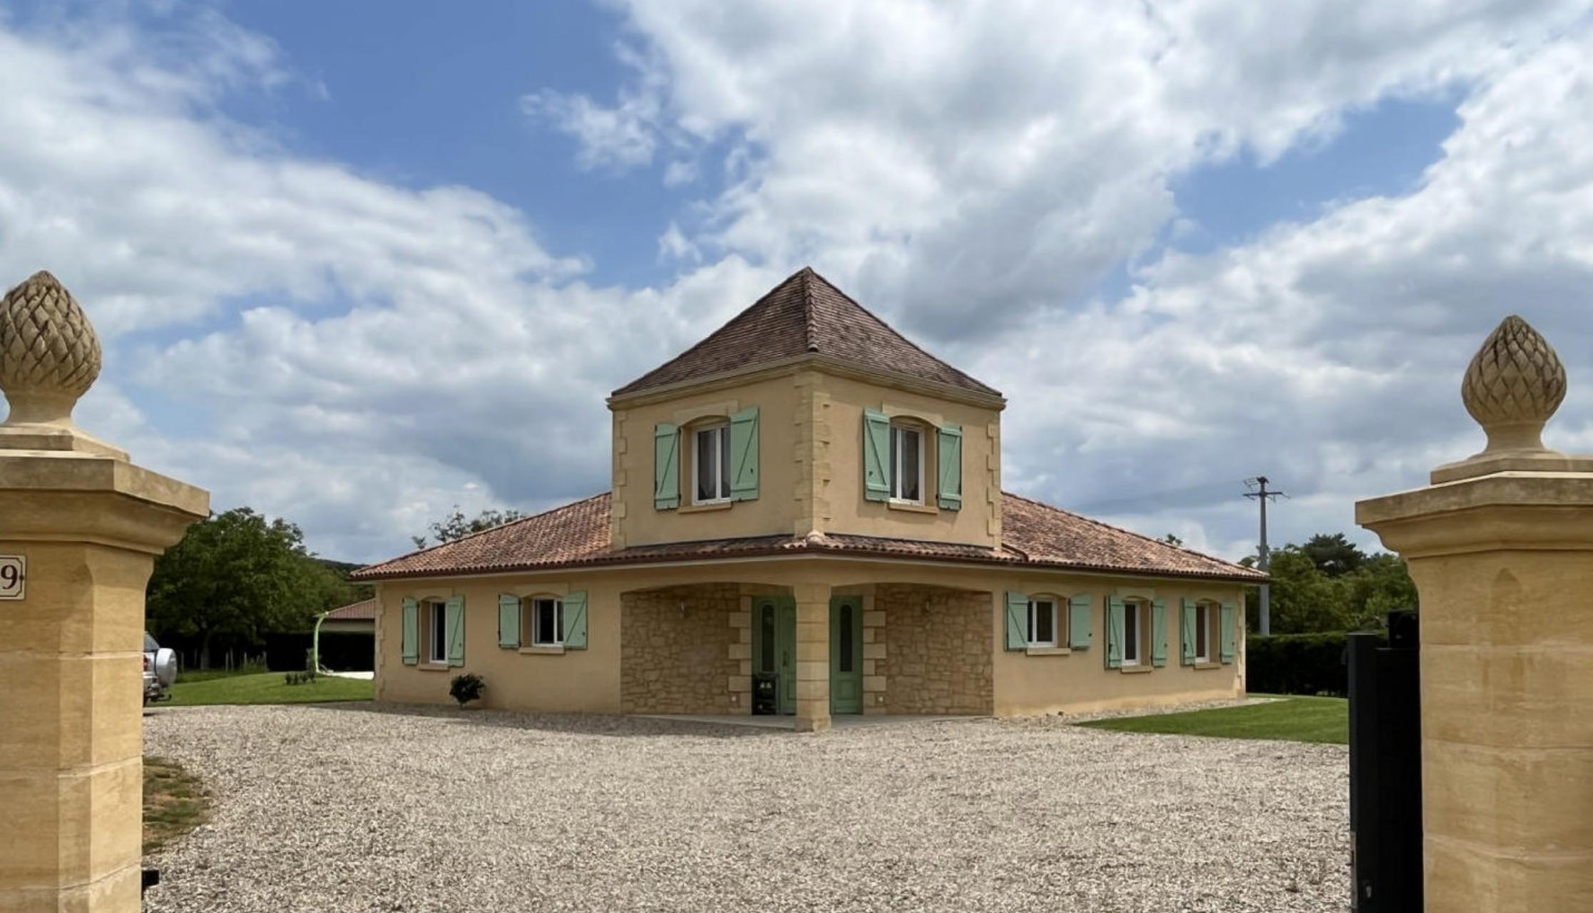

Réf: MP113705

477 000 € honoraires inclus à la charge de l'acheteur.

Belle maison contemporaine avec piscine et double garage sur terrain clos de 3000 m², proche de tous les commerces et services.

Sur la commune de MONTIGNAC-LASCAUX, à environ 1,5 kilomètre du centre et proche des écoles et autres commodités, cette belle maison contemporaine avec tour carrée est implantée sur un terrain d'environ 3000 m² avec piscine et double garage. La maison est en très bel état, offre environ 150 m² habitables, essentiellement de plain pied, avec une grande pièce à vivre de plus de 65 m² avec cuisine ouverte, 3 chambres au rdc avec une grande salle de bains ( douche et baignoire) et une chambre avec salle d'eau à l'étage. Maison tout confort avec chauffage par géothermie et poële à bois. Portail électrique sur le mur d'enceinte.

Les informations sur les risques auxquels ce bien est exposé sont disponibles sur le site Géorisques: www.georisques.gouv.fr

|  |  |  |  |  |  |  |
| --- | --- | --- | --- | --- | --- | --- |
| |  |  | | --- | --- | | IMG_8702 | KXOL1933 | | IMG_8665 | IMG_8691 | | IMG_8686 (3) | IMG_8137 | |

|  |  |  |  |  |  |  |
| --- | --- | --- | --- | --- | --- | --- |
| |  |  |  | | --- | --- | --- | | Caractéristiques: | | | | * Type: Maison Contemporaine * Piscine * Mitoyenneté: Aucune | * Etat: Très bon * Surf. hab: 150 m² * Terrain: 3 723 m² * Campagne non-isolée * Exposition: Est Ouest | * 4 chambres * 2 s.d.b * 5 pièces * 2 garages * Cuisine: Américaine Ouverte * Chauffage: Géothermique | |

|  |  |  |  |  |
| --- | --- | --- | --- | --- |
| |  |  | | --- | --- | | Détails complémentaires: | | | Rez de chaussée:   * 3 Chambres * Hall d'entrée * Pièce à vivre avec cuisine ouverte et ilôt central. * Salle de bains avec douche et baignoire. * WC   1er étage:   * Chambre * Salle d'eau /wc.   Dépendances:   * Garage double d'environ 40 m².   DPE:   * Consommation énergétique en énergie primaire * Emission de gaz à effet de serre   Chauffage:   * bois * Géothermie | Equipements divers (suite):   * Double vitrage * Insert * Tout à l'égout   Equipements Electrique:   * Portail électrique   Services:   * Aéroport 45 mn. * Autoroute 15 mn * Calme * Commerces 5 mn. * Dépendance * Ecole 5 mn. * Gare 10mn. * Hôpital 25 mn. * Internet / ADSL * Plain-pied * Place de Parking   Sous Sol:   * Pièce /local technique.   Terrain:   * Piscine de 9x4,5. | |

|  |  |  |  |  |  |  |  |  |
| --- | --- | --- | --- | --- | --- | --- | --- | --- |
| |  |  | | --- | --- | | Consommations énergétiques: | | |  |  | |  |  | |  |  | |

**Taxe foncière: €**

**Agent responsable du dossier**: Monsieur Ludovic MONS

E-mail: mperigord@wanadoo.fr

Mobile: 0672150964

Les informations sont données à titre informatif et non contractuel.